まえがき

環境省の｢平成29年度 大気汚染状況報告書｣によれば、平成29年度における全国の浮遊粒子状物質の環境基準達成率は一般局で99.8％、自排局で100%であり、ほぼ全ての測定局で環境基準を達成しました。また年平均値も緩やかな低下傾向を示しています。
一方、全国の微小粒子状物質（PM2.5）の環境基準達成率は、一般局で89.9％、自排局で86.2％であり、一般局については平成28年度と比較して改善しましたが、まだ改善の余地が残されております。関東甲信静地域においては、一般局で95%以上と極めて高い達成率である一方、都市部の自排局では達成率がやや低くなっております。また、有効測定局数は1038局（一般局814局、自排局224局）となり、平成28年度の1008局（一般局785局、自排局223局）から増加しました。
PM2.5については、中国等からの越境汚染が西日本を中心に懸念されていますが、関東甲信静地域においては、地域汚染の影響も指摘されており、その対策に向けた実態把握、生成機構解明及び発生源特定が強く求められています。また近年は改善傾向がうかがわれていますが、真に改善傾向にあるのかどうか今後の濃度変化の注視が必要な状況にあります。
関東地域における浮遊粒子状物質に対する広域的な取組としては、昭和56年度に、一都三県公害防止協議会を母体とした1都3県2市（東京都、神奈川県、千葉県、埼玉県、横浜市、川崎市）による「南関東浮遊粒子状物質合同調査」が開始され、後に山梨県と千葉市が参加、平成7年度に栃木県と群馬県が参加し、「関東SPM検討会」として調査を実施しました。翌年には茨城県、平成12年度には長野県と静岡県が参加し、「関東地方環境対策推進本部大気環境部会」の中に「浮遊粒子状物質調査会議」が組織され、その後、平成15年度にはさいたま市、平成18年度には静岡市、平成20年度には浜松市が加わり調査が行われてきました。平成22年度には上部組織が現在の「関東地方大気環境対策推進連絡会」に変わり調査が継続され、同年に相模原市が加わり、現在の1都9県7市の体制となりました。さらに調査の中心がPM2.5に移行したことも踏まえ、平成29年度からは名称を「微小粒子状物質調査会議」に変更しました。
このような長い歴史を持つ本調査会議は、PM2.5の環境基準制定、成分分析を含めた常時監視化にともない、平成27年度からは、年間（四季）を通したPM2.5の組成や高濃度事象の解析を進めてきました。今年度は、平成30年度に実施した成分分析調査の解析結果及び高濃度事象について解析した結果を記載しています。本報告書が、PM2.5に関する一資料として、広く活用されれば幸いです。
最後に、共同調査の実施及び報告書の取りまとめにあたり、御協力をいただいた関係各位に、深く感謝いたします。
令和元年度 微小粒子状物質調査会議幹事 栃木県

はじめに

本調査会議は、広域的な課題である微小粒子状物質（以下、「PM2.5」という。）の大気汚染に対する取り組みの一環として、その汚染実態や発生源等を把握し、今後の対策に資することを目的に、関東甲信静1都9県7市の自治体が共同して調査を行うこととしている。
これまでの本調査会議の調査結果によると、平成15年のディーゼル車運行規制以降、PM2.5に対する自動車排出ガスの直接の寄与は減少した。しかし、二次生成粒子の寄与については依然として大きく、特に夏季における二次生成粒子の高濃度化は関東広域に広がる傾向にあったことから、平成20年度から夏季のPM2.5汚染に焦点をあてて、PM2.5成分及び前駆ガス状物質の調査及び解析を行ってきた。
一方、平成21年のPM2.5環境基準制定に伴う大気汚染常時監視に関する事務処理基準改正により、PM2.5の成分分析は自動測定機による質量濃度測定と同様に常時監視項目に位置づけられた。これにより順次導入が進められ平成25年度以降は全国の自治体で分析が行われている。
こうした経緯の中で、本調査会議においては、平成23年度までは調査会が48時間または72時間毎に試料採取し、分析項目毎に担当自治体が全地点の分析を行っていた。平成24年度以降は原則、各自治体が24時間毎に試料採取、分析を行い、分析結果を集約し、本調査会議において解析を行うというスタイルへと変更した。
調査解析時期については、平成26年度までは先述のとおり夏季の二次生成粒子をターゲットに夏季（梅雨明け直後）を中心としていたが、PM2.5成分分析が常時監視業務として位置づけられ、四季のデータが取得されていること、夏季以外の季節についても高濃度が観測され、年間を通してのPM2.5の汚染状況を把握する必要があることから、平成27年度からは四季（年間）を解析対象としてきた。
本報告書では、関東甲信静地域における平成30年度PM2.5成分分析結果を基に、季節毎の成分組成の特徴、広域的な濃度分布の把握、並びに各種発生源の寄与推定について解析を行った。加えて、年間を通じた高濃度事象を選定し、その発生要因等について詳細な解析を行った。

２ 調査方法

2.1 調査時期
調査時期は原則として表2-1-1のとおり環境省が設定した調査時期（試料採取期間）に従い、各季節において2週間に24時間採取を連続して実施した。試料採取の開始時刻は、原則として10時とした。また、解析は同表で示すコア期間を中心に行った。

表2-1-1 調査時期（試料採取の開始時刻は原則として10時とした）
 | 試料採取期間 | コア期間
春季 | 平成30年5月9日(水) ～ 5月23日(水) | 5月14日(月) ～ 5月21日(月)
夏季 | 平成30年7月19日(木) ～ 8月2日(木) | 7月23日(月) ～ 7月30日(月)
秋季 | 平成30年10月18日(木) ～ 11月1日(木) | 10月22日(月) ～ 10月29日(月)
冬季 | 平成31年1月17日(木) ～ 1月31日(木) | 1月21日(月) ～ 1月28日(月)

2.2 参加自治体及び調査解析地点

（1）参加自治体
茨城県、栃木県、群馬県、埼玉県、千葉県、東京都、神奈川県、長野県、山梨県、静岡県、さいたま市、千葉市、横浜市、川崎市、相模原市、静岡市、浜松市

（2）調査解析地点
調査解析地点名、場所、沿岸・内陸の区分及び担当自治体を表2-2-1に、調査解析地点の位置は図2-2-1に示した。これまでの調査結果から、沿岸・内陸でPM2.5の成分や発生源に違いが見られていることから、本報告書においても沿岸・内陸という区分での比較・解析を行なった。各調査解析地点の周辺の状況については「Ⅱ資料編」に示した。

表2-2-1 調査解析地点名、場所及び担当自治体について
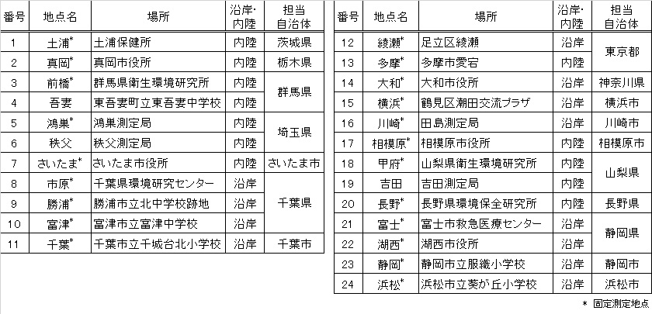
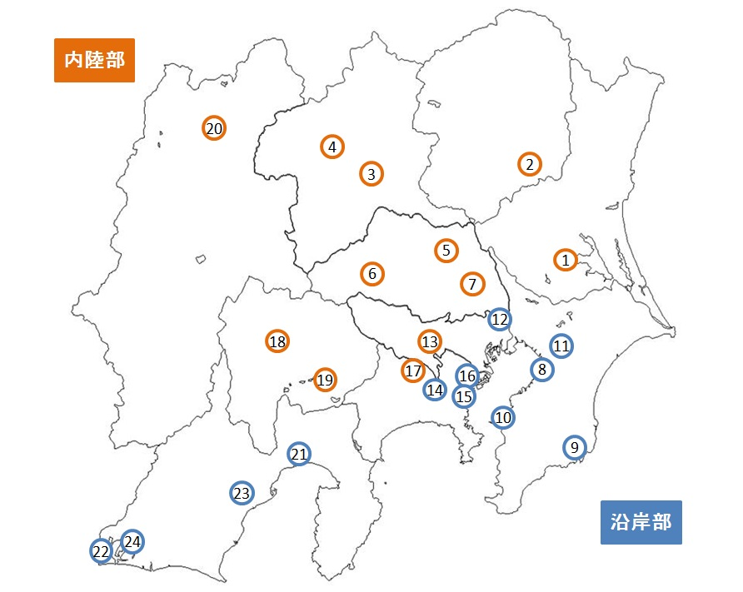
図2-2-1 調査解析地点

2.3 試料の採取方法及び測定方法

（1）試料の捕集方法（試料採取方法の詳細は、「Ⅱ資料編」に示した）
環境省「大気中微小粒子状物質（PM2.5） 成分測定マニュアル」（平成24年4月19日策定、以下成分測定マニュアル）の成分測定用微小粒子状物質捕集法に従い、PTFEろ紙及び石英繊維ろ紙上にPM2.5を捕集した。

（2）測定項目と測定方法
平成30年度も29年度と同様に各自治体でPM2.5成分測定を実施した。測定項目及び分析実施状況を表2-3-1に示した。なお、測定方法は基本的には成分測定マニュアルに準拠しているが、詳細な条件については自治体間で多少違いがある。この詳細は「Ⅱ資料編」に示した。

表2-3-1 測定項目及び分析実施状況
番号 | 地点名 | 質量濃度 | イオン | 炭素 | 水溶性  有機炭素 | 無機元素
1 | 土浦 | ○ | ○ | ○ | ○ | ○
2 | 真岡 | ○ | ○ | ○ | ○ | ○
3 | 前橋 | ○ | ○ | ○ | ○ | ○
4 | 吾妻 | ○ | ○ | ○ | ○ | ○
5 | 鴻巣 | ○ | ○ | ○ | － | ○
6 | 秩父 | ○ | ○ | ○ | － | ○
7 | さいたま | ○ | ○ | ○ | － | ○
8 | 市原 | ○ | ○ | ○ | ○ | ○
9 | 勝浦 | ○ | ○ | ○ | ○ | ○
10 | 富津 | ○ | ○ | ○ | ○ | ○
11 | 千葉 | ○ | ○ | ○ | ○ | ○
12 | 綾瀬 | ○ | ○ | ○ | ○ | ○
13 | 多摩 | ○ | ○ | ○ | － | ○
14 | 大和 | ○ | ○ | ○ | ○ | ○
15 | 横浜 | ○ | ○ | ○ | － | ○
16 | 川崎 | ○ | ○ | ○ | ○ | ○
17 | 相模原 | ○ | ○ | ○ | － | ○
18 | 甲府 | ○ | ○ | ○ | ○ | ○
19 | 吉田 | ○ | ○ | ○ | ○ | ○
20 | 長野 | ○ | ○ | ○ | － | ○
21 | 富士 | ○ | ○ | ○ | － | ○
22 | 湖西 | ○ | ○ | ○ | － | ○
23 | 静岡 | ○ | ○ | ○ | ○ | ○
24 | 浜松 | ○ | ○ | ○ | ○ | ○
注）「○」：分析実施 「－」：未実施

なお、詳細については、「Ⅱ 資料編」に示す。

